Физика
Практическая самостоятельная работа (17 марта 2019 года)

Правила Кирхгофа для разветвленных цепей

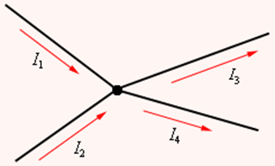

Рисунок 1. Узел электрической цепи. I₁, I₂ > 0; I₃, I₄ < 0

Для упрощения расчетов сложных электрических цепей, содержащих неоднородные участки, используются правила Кирхгофа, которые являются обобщением закона Ома на случай разветвленных цепей.
В разветвленных цепях можно выделить узловые точки (узлы), в которых сходятся не менее трех проводников (рис.1). Токи, втекающие в узел, принято считать положительными; вытекающие из узла – отрицательными.
В узлах цепи постоянного тока не может происходить накопление зарядов. Отсюда следует первое правило Кирхгофа:
Алгебраическая сумма сил токов для каждого узла в разветвленной цепи равна нулю:
I₁ + I₂ + I₃ + ... + In = 0.

Первое правило Кирхгофа является следствием закона сохранения электрического заряда.
В разветвленной цепи всегда можно выделить некоторое количество замкнутых путей, состоящих из однородных и неоднородных участков. Такие замкнутые пути называются контурами. На разных участках выделенного контура могут протекать различные токи. На рис.2 представлен простой пример разветвленной цепи. Цепь содержит два узла a и d, в которых сходятся одинаковые токи; поэтому только один из узлов является независимым (a или d).
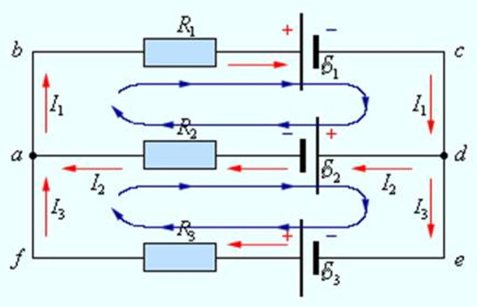
Рисунок 2. Пример разветвленной электрической цепи. Цепь содержит один независимый узел (a или d) и два независимых контура (например, abcd и adef)

В цепи можно выделить три контура abcd, adef и abcdef. Из них только два являются независимыми (например, abcd и adef), так как третий не содержит никаких новых участков.
Второе правило Кирхгофа является следствием обобщенного закона Ома. Запишем обобщенный закон Ома для участков, составляющих один из контуров цепи, изображенной на рис.2, например, abcd. Для этого на каждом участке нужно задать положительное направление тока и положительное направление обхода контура. При записи обобщенного закона Ома для каждого из участков необходимо соблюдать определенные «правила знаков», которые поясняются на рис.3
Для участков контура abcd обобщенный закон Ома записывается в виде:
Для участка bc: I₁R₁ = Δφbc – 1.
Для участка da: I₂R₂ = Δφda – 2.
Складывая левые и правые части этих равенств и принимая во внимание, что Δφbc = – Δφda , получим:
I₁R₁ + I₂R₂ = Δφbc + Δφda – ₁ + ₂ = –₁ – ₂.
Аналогично, для контура adef можно записать: – I₂R₂ + I₃R₃ = ₂ + ₃.
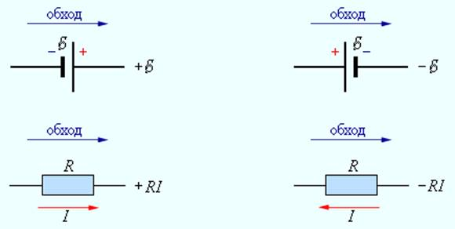

Рисунок 3. «Правила знаков»

Второе правило Кирхгофа можно сформулировать так: алгебраическая сумма произведений сопротивления каждого из участков любого замкнутого контура разветвленной цепи постоянного тока на силу тока на этом участке равна алгебраической сумме ЭДС вдоль этого контура.
Первое и второе правила Кирхгофа, записанные для всех независимых узлов и контуров разветвленной цепи, дают в совокупности необходимое и достаточное число алгебраических уравнений для расчета значений напряжений и сил токов в электрической цепи. Для цепи, изображенной на рис. 2, система уравнений для определения трех неизвестных токов I₁, I₂ и I₃ имеет вид:
I₁R₁ + I₂R₂ = – ₁ – ₂,
– I₂R₂ + I₃R₃ = ₂ + ₃,
– I₁ + I₂ + I₃ = 0.
Таким образом, правила Кирхгофа сводят расчет разветвленной электрической цепи к решению системы линейных алгебраических уравнений. Это решение не вызывает принципиальных затруднений, однако, бывает весьма громоздким даже в случае достаточно простых цепей. Если в результате решения сила тока на каком-то участке оказывается отрицательной, то это означает, что ток на этом участке идет в направлении, противоположном выбранному положительному направлению.

Методика решения задач с применением правил Кирхгофа

- Произвольно указать направление токов во всех ветвях разветвленной цепи.
- Произвольно выбрать направление обхода каждого из контуров и строго его придерживаться, произведение I_{i} R_{i} считать положительным, если направление тока на данном участке совпадает с направлением обхода, и отрицательным, если наоборот. ЭДС, действующей в направлении обхода контура, приписывать знак "+", против – "–".
- По первому правилу Кирхгофа составить (n – 1) независимых уравнений, где n – число узлов в разветвленной цепи.
- По второму правилу Кирхгофа составить столько уравнений, сколько независимых контуров в разветвленной цепи.
- Проверить, чтобы в конечной системе уравнений, составленных по первому и второму правилам Кирхгофа, число уравнений совпадало с числом неизвестных.
- Решить систему m уравнений с m неизвестными, получить искомые величины.
Если в результате расчетов получается отрицательная величина искомого тока, то его истинное направление противоположно выбранному.

Примеры решения задач для 11 класса

Задача 1
Дана схема, и известны сопротивления резисторов и ЭДС источников. Требуется найти токи в ветвях, используя законы Кирхгофа.

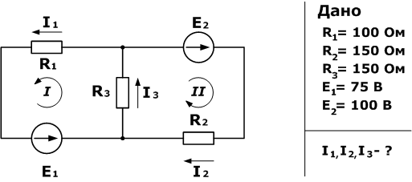
Используя первый закон Кирхгофа, можно записать n-1 уравнений для цепи. В нашем случае количество узлов n=2, а значит нужно составить только одно уравнение.
Напомним, что по первому закону, сумма токов сходящихся в узле равна нулю. При этом, условно принято считать входящие токи в узел положительными, а выходящими отрицательными. Значит для нашей задачи
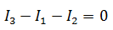
Затем используя второй закон (сумма падений напряжения в независимом контуре равна сумме ЭДС в нем) составим уравнения для первого и второго контуров цепи. Направления обхода выбраны произвольными, при этом если направление тока через резистор совпадает с направлением обхода, берем со знаком плюс, и наоборот если не совпадает, то со знаком минус. Аналогично с источниками ЭДС.
На примере первого контура – ток I₁ и I₃ совпадают с направлением обхода контура (против часовой стрелки), ЭДС E₁ также совпадает, поэтому берем их со знаком плюс.
Уравнения для первого и второго контуров по второму закону будут:
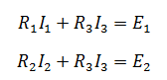
Все эти три уравнения образуют систему
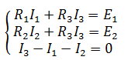
Подставив известные значения и решив данную линейную систему уравнений, найдем токи в ветвях (способ решения может быть любым).
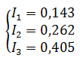
Проверку правильности решения можно осуществить разными способами, но самым надежным является проверка балансом мощностей.
Задача 2
Зная сопротивления резисторов и ЭДС трех источников найти ЭДС четвертого и токи в ветвях.
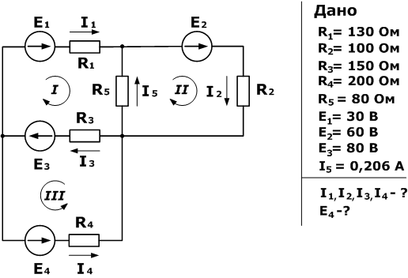
Как и в предыдущей задаче начнем решение с составления уравнений на основании первого закона Кирхгофа. Количество уравнений n-1= 2
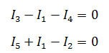
Затем составляем уравнения по второму закону для трех контуров. Учитываем направления обхода, как и в предыдущей задаче.
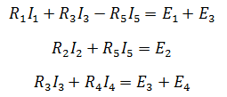
На основании этих уравнений составляем систему с 5-ью неизвестными
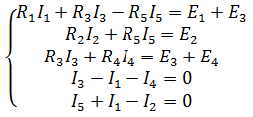
Решив эту систему любым удобным способом, найдем неизвестные величины
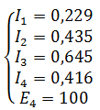
Для этой задачи выполним проверку с помощью баланса мощностей, при этом сумма мощностей, отданная источниками, должна равняться сумме мощностей, полученных приемниками.
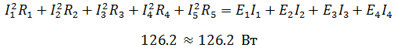

Баланс мощностей сошелся, а значит токи и ЭДС найдены верно.

Примеры решения задач для 9 класса

Пример №1. Определить силу токов, текущих в ветвях, если e₁ = 1 В, e₂ = 2 В, e₃ = 3 В, r₁ = 1 Ом, r₂ = 0,5 Ом, r₃ = Ом, R₄ = 1 Ом, R₅ = Ом.

Дано: | Решение:
e₁ = 1 В  e₂ = 2 В  e₃ = 3 В  r₁ = 1 Ом  r₂ = 0,5 Ом  r₃ = Ом  R₄ = 1 Ом  R₅ = Ом | А  -  +  -  +  +  R  4  R  5  C  D  I  1  -  e  2  I  2  I  3
I₁ - ?; I₂ - ?; I₃ - ?

Физическая система – электрическая цепь, в которой имеется несколько различных источников тока. Найти результирующую ЭДС невозможно и, следовательно, нельзя применить закон Ома для замкнутой цепи. В этом случае электрическая цепь может быть рассчитана с помощью правил Кирхгофа.
- Сначала необходимо выбрать (произвольно) направления тока в ветвях (см. рис.). Если направление выбрано неверно, то в окончательном решении величина этого тока получиться отрицательной, а если верно – то положительной.
- Применим первое правило Кирхгофа. Оно справедливо для узлов электрической цепи. В данной схеме узлов два: т. А и т. С. Для узла А:

I₁ + I ₂ + I₃ = 0. (1)

Для узла С первое правило Кирхгофа ничего нового не дает. Применим второе правило Кирхгофа, оно справедливо только для замкнутых контуров. В данной схеме их три: АВСА, ACDA, ABCDA.
Рассмотрим контур ABCA: e₁ и e₂; r₁, r₂, R₄; I₁ и I₂.
Для применения второго правила Кирхгофа необходимо выбрать (произвольно) условно положительное направление обхода контура. Оно необходимо для определения знаков ЭДС и токов. Если направление ЭДС или тока совпадают с направлением обхода контура, то их считают положительными. В противном случае ЭДС или ток считают отрицательными. Следовательно: (если выбрать направление обхода против часовой стрелки)
e₁ -e₂ = I₁ (r₁ + R₄ ) - I ₂ r₂ . (2)

Для контура ACDA: (направление обхода против часовой стрелки):

e₂ -e₃ = I ₂ r₂ - I ₃ (r₃ + R₅ ) . (3)

Система уравнений (1 – 3) являются замкнутой, решая эту систему находим:
I₁ = -$\frac{5}{8}$A;

I ₂ = -$\frac{1}{2}$A;

I ₃ = $\frac{8}{9}$A.

Токи I₁ и I₂ получились отрицательными, это значит, что направления их случайно были выбраны ошибочно. Ток I₃ положителен, следовательно, его направление выбрано правильно.

Ответ: I₁ = -$\frac{5}{8}$A; I ₂ = -$\frac{1}{2}$A; I ₃ = $\frac{8}{9}$A.

Пример №2. В схеме представленной на рисунке e₁ = 2,1 В, e₂ = 1,9 В, R₁ = 45 Ом, R₂ = 10 Ом, R₃ = 10 Ом. Найти силу тока во всех участках цепи. Внутренним сопротивлением элементов пренебречь.

Дано: | Решение:
e₁ = 2,1 В  e₂ = 1,9 В  R₁ = 45 Ом  R₂ = 10 Ом  R₃ = 10 Ом | R  3  R  2  B  A  C  D  e  1  e  2  I  2  I  3  R  1  I  1
I₁ - ?; I₂ - ?; I₃ - ? | R  3  R  2  B  A  C  D  e  1  e  2  I  2  I  3  R  1  I  1

Применим правила Кирхгофа для данной разветвленной цепи.
Наметим направления токов стрелками на схеме.
Для узла С: I₃ = I₁+ I₂.
Для Узла А получим тождественное уравнение.
Для контура АВС по второму правилу Кирхгофа: I₃R₃+ I₁R₃ ⁼ε₁.
Для контура ACD: I₁R₁+ I₂R₂ ⁼ε₂.
(Вместо контура ACD или АВС можно было бы взять контур ABCD) Имеем три уравнения с тремя неизвестными, т.е. система разрешима:
I ₃ = I₁ + I ₂
10I ₃ + 45I₁ = 2,1
решая эту систему, получим:
I₁ = 0,04 А; I₂ = -0,01 А; I₃ = 0,03 А. 45I₁ -10I ₂ =1,9
Отрицательный знак у тока I₂ указывает на то, что направление было выбрано неверно. Направление тока I₂ в действительности будет идти от D к C, а не наоборот, как это было принято перед составлением уравнений.

Ответ: I₁ = 0,04 А; I₂ = -0,01 А; I₃ = 0,03 А.

